4. Блок «Работа с педагогами»
Собирала дождик по капле,
Солнце по лучику.
Собрала счастье
В. Павлова
В ходе работы по энергосбережению педагогами осуществляется оценка состояния обучения и воспитания учащихся основам энергосбережения и рационального использования природных ресурсов. Вносятся предложения по повышению эффективности энергосберегающего образования. Организовывается работа по созданию информационного банка передового педагогического опыта. Определяются основные направления, формы, методы, педагогические технологии и разрабатывается комплексный подход по организации энергосберегающей деятельности учащихся. Все это курируется работой методических объединений.
Система педагогических мерпориятий в гимназии была выстроена на основе плана работы по энерго- и ресурсосбережению, а также на основе анкетирования, которое было создано с использованием Google Форм.
В результате анкетирования выяснилось, что не все педагоги умеют применять разнообразные формы работы с учащимися по данной теме. Не все считают проблему энергосбережения наиболее актуальной и значимой. Поэтому в 2020-2022 годах для педагогов были предприняты следующие педагогические мероприятия:
- День информирования для педагогов «Прогресс Республики Беларусь в достижении Целей устойчивого развития» (сентябрь, 2020 год)
- Заседание педагогического совета по теме: «Организация работы по воспитанию экологической культуры и формированию энергосберегающих компетентностей» ( март, 2022)
- Заседания методических объединений по теме: «Формирование у учащихся экономного и бережного отношения к использованию природных ресурсов» (протокол №2, ноябрь, 2022 года)
- Заседание методического объединения учителей I ступени общего среднего образования (май, 2022, по теме: «Интегрирование вопросов энергосбережения в предметы общеобразовательного цикла»).
- Заседание методического объединения учителей физики и математики «Энергосбережение на уроках математики и физики» (март, 2022 год)
В 2022/2023 учебном году в рамках акции «Беларусь - энергоэффективная страна» дан цикл уроков по энерго- и ресурсосбережению.
Наши педагоги регулярно проходят курсы повышения квалификации по вопросам энергосбережения и экологии, посещают семинары, участвуют в конкурсах «Энергомарафон».
С 2020 года в гимназии дан старт реализации республиканского проекта «Зеленые школы». Данный проект уже находит отклик среди учащихся и родителей гимназии. Планируется организовать новые формы работы взаимодействия с социумом в виде привлечения юных блогеров гимназии. Мы считаем, что такая форма актуальна, перспективна и интересна подрастающему поколению.
Основные направления деятельности педагогов по энергосбережению отражены в годовом плане гимназии. Среди приоритетных задач развития гимназии выделены задачи формирования у всех участников образовательного процесса культуры энерго- и ресурсосбережения, мотивации к энергосбережению, разумному энергопотреблению. Одним из определяющих профессиональных качеств педагога, необходимых для работы по энергосбережению, является педагогическое творчество, креативность. Педагогический совет «Организация работы по воспитанию экологической культуры и формированию энергосберегающих компетентностей» (март, 2022) определил пути развития профессионального творчества педагогов для воспитания у обучающихся культуры энергосбережения. В начале педагогического совета было проведено анкетирование для педагогов по вопросам энергосбережения, в результате чего были сделаны выводы, что не все педагоги владеют знаниями в области энергосбережения.
На сайте гимназии размещен раздел “ЭнергоКопилка” - методическая копилка для педагогов с разработками уроков и воспитаетльных мерпориятий.
Перед педагогами гимназии были поставлены задачи раскрыть актуальность проблемы профессиональной компетентности учителя в современных условиях, в частности в области энергосбережения, проанализировать уровень владения педагогами современными образовательными технологиями и активными методами обучения способам разумного энергопотребления, ответить на вопросы, какие условия содействуют стимулированию и развитию творческого, исследовательского подхода к образовательному процессу, осуществлению деятельности по формированию у учащихся культуры энергосбережения.

Приложение
АНКЕТИРОВАНИЕ
ПО ТЕМЕ «ЭНЕРГОСБЕРЕЖЕНИЕ»
1. Как лично Вы относитесь к энергосбережению и энергоэффективности?
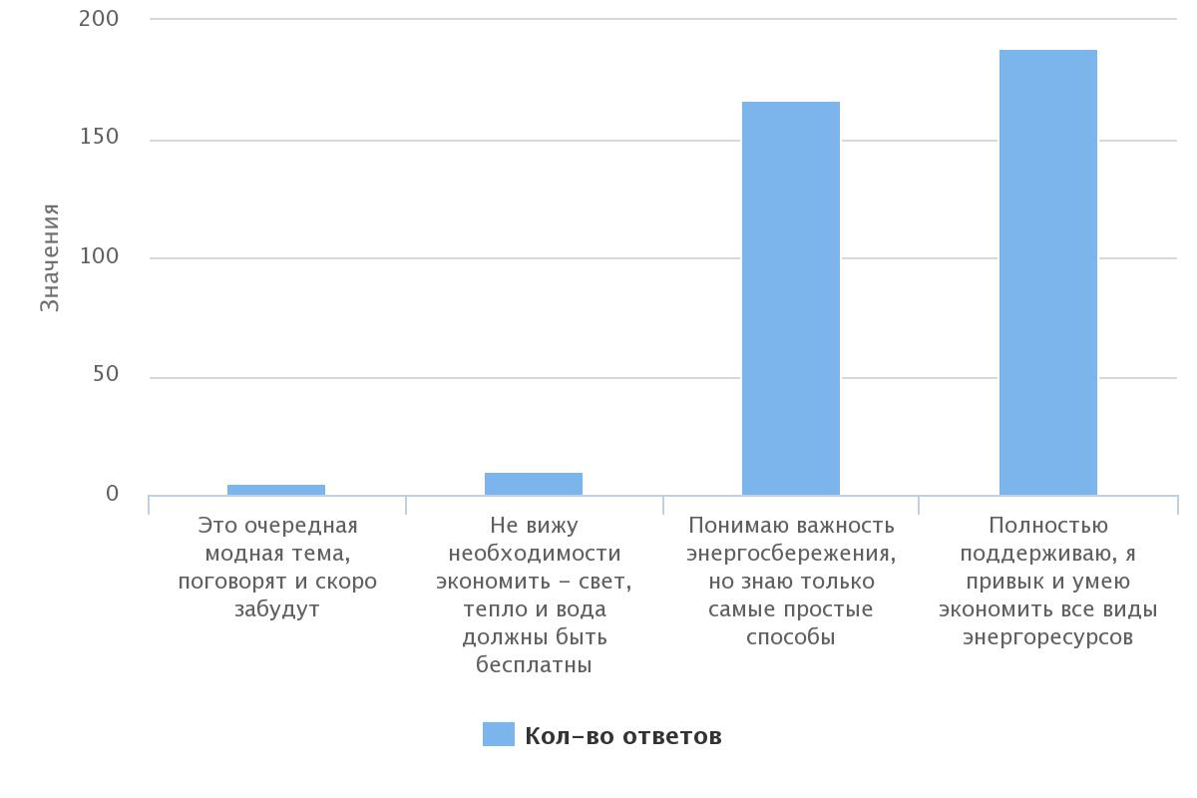
Вариант ответа | Кол-во ответов | Процент
Это очередная модная тема, поговорят и скоро забудут | 5 | 1.34%
Не вижу необходимости экономить - свет, тепло и вода должны быть бесплатны | 10 | 2.69%
Понимаю важность энергосбережения, но знаю только самые простые способы | 166 | 44.62%
Полностью поддерживаю, я привык и умею экономить все виды энергоресурсов | 188 | 50.54%

2. Установлены ли в Вашей квартире/ доме приборы учета энергоресурсов?
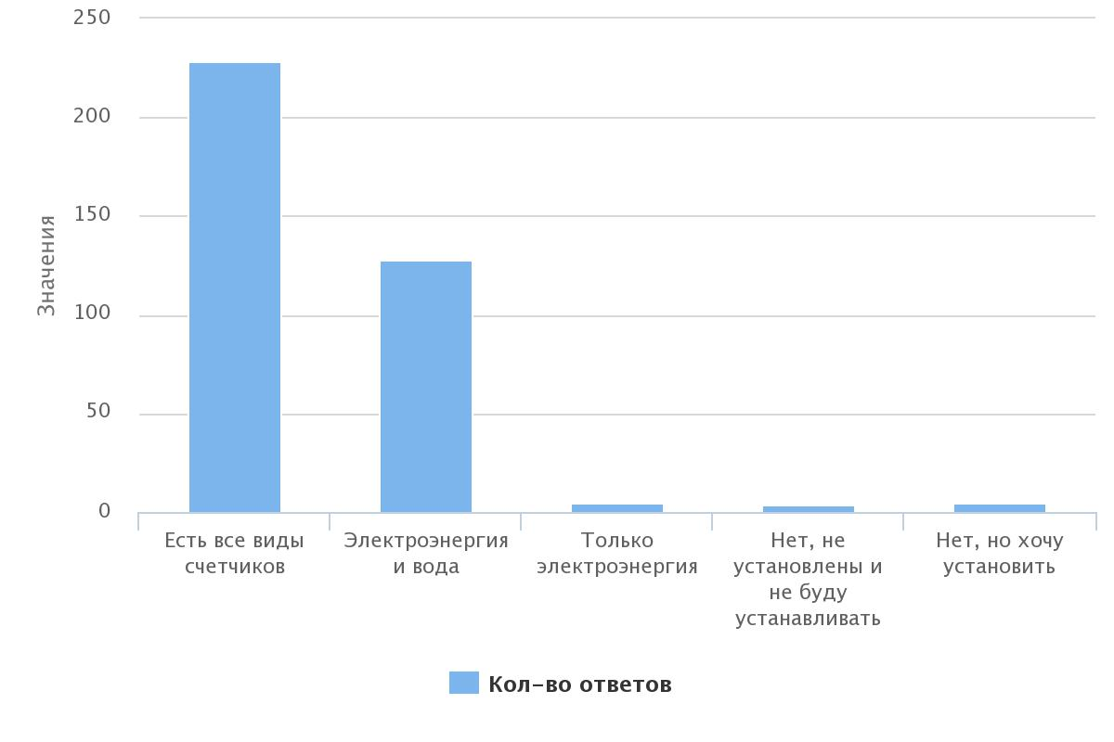

Вариант ответа | Кол-во ответов | Процент
Есть все виды счетчиков | 228 | 61.29%
Электроэнергия и вода | 128 | 34.41%
Только электроэнергия | 5 | 1.34%
Нет, не установлены и не буду устанавливать | 4 | 1.08%
Нет, но хочу установить | 5 | 1.34%

3. Объясняете ли Вы своим детям, зачем в квартире стоят счетчики?
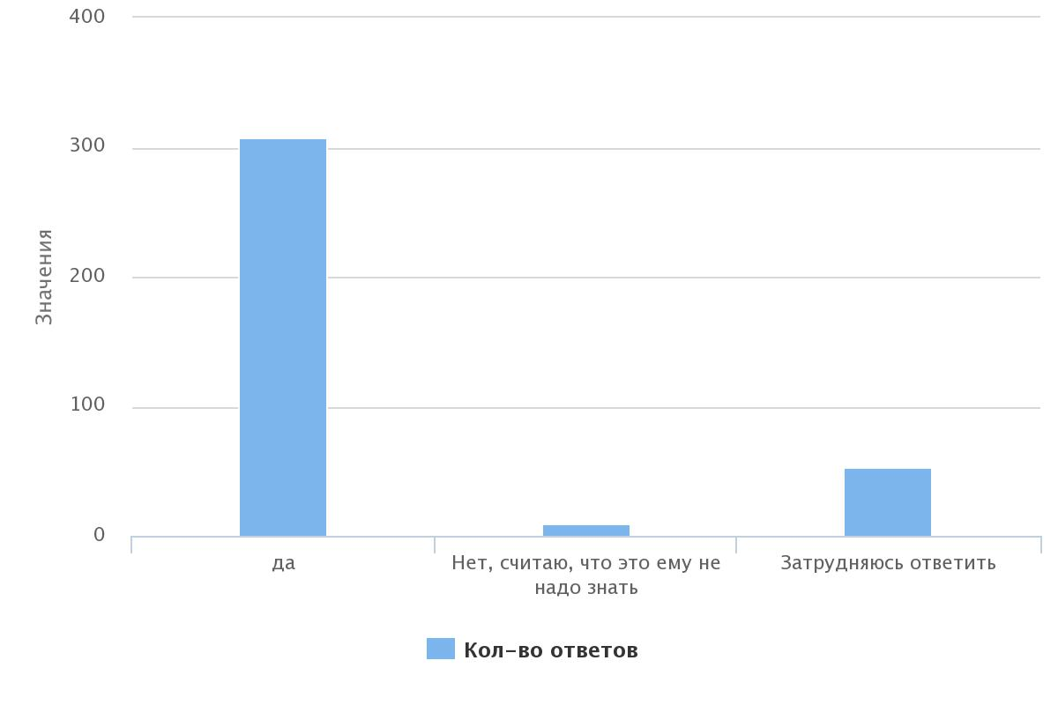

Вариант ответа | Кол-во ответов | Процент
да | 307 | 82.53%
Нет, считаю, что это ему не надо знать | 10 | 2.69%
Затрудняюсь ответить | 53 | 14.25%

4. Как Вы считаете, есть ли какая-то польза от этих приборов учета лично для Вас?
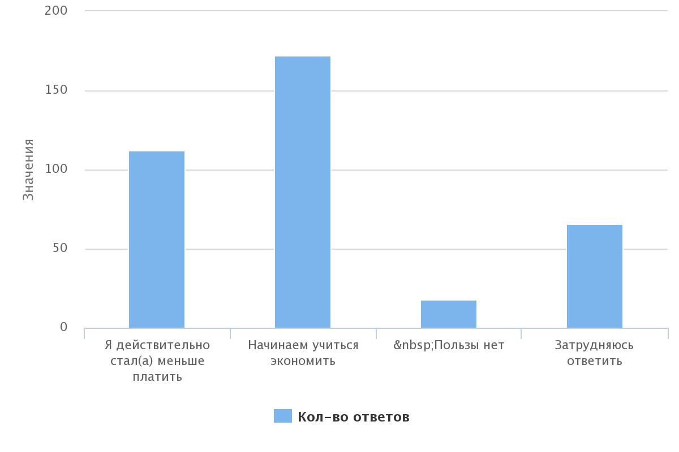
Вариант ответа | Кол-во ответов | Процент
Я действительно стал(а) меньше платить | 112 | 30.11%
Начинаем учиться экономить | 172 | 46.24%
Пользы нет | 18 | 4.84%
Затрудняюсь ответить | 66 | 17.74%

5. Считаете ли Вы, что детей нужно обучать энергосбережению?
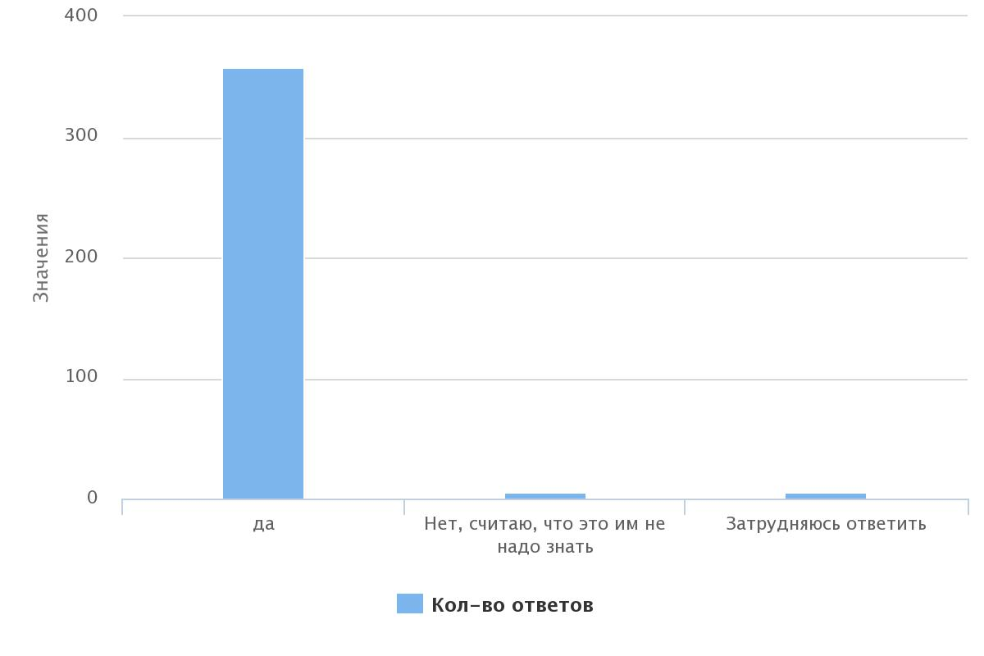
Вариант ответа | Кол-во ответов | Процент
да | 358 | 96.24%
Нет, считаю, что это им не надо знать | 6 | 1.61%
Затрудняюсь ответить | 6 | 1.61%

6. Кто должен учить ребёнка энергосбережению?
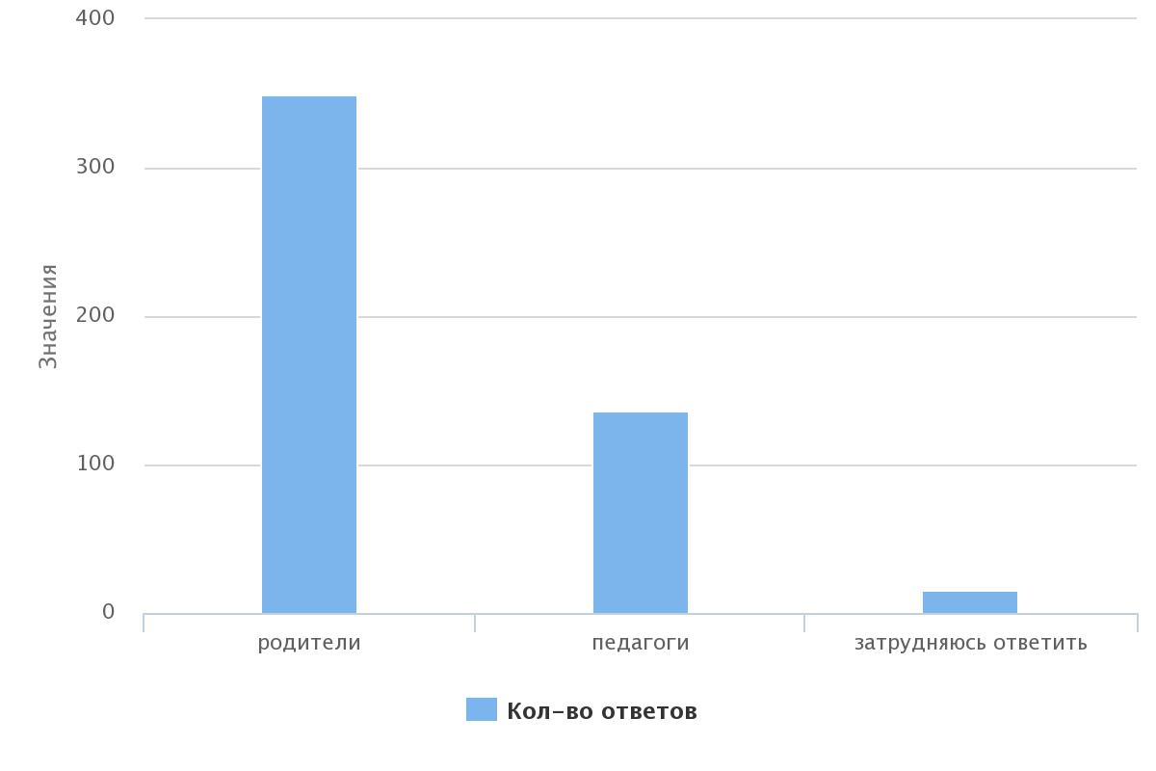

Вариант ответа | Кол-во ответов | Процент
родители | 349 | 93.82%
педагоги | 136 | 36.56%
затрудняюсь ответить | 15 | 4.03%

Статистика ответов педагогов гимназии на вопросы анкеты по энергосбережению

1.Ответ: Да

2. Ответ: Важнейший международный механизм борьбы с глобальным изменением климата.

3. Ответ: Энергия недр Земли

4.Ответ: Создание парусов

5. Ответ: строительство ГЭС, строительство АЭС

6. Ответ: Гейзеры

7. Ответ: угля на 250 лет, нефти на 40 лет

8. Ответ: на 20% Накипь образуется в результате многократного нагревания и кипячения воды и обладает малой теплопроводность, поэтому вода в посуде с накипью нагревается медленно. В результате потери энергии составляют 20%.

9. Ответ: на 40% При использовании пылесоса на треть заполненный мешок для сбора пыли ухудшает всасывание на 40%, соответственно на эту же величину возрастает расход потребления электроэнергии.

10. Ответ: в 2 раза
Замена ламп накаливание на современные энергосберегающие лампы, в среднем, может снизит потребление электроэнергии в квартире в 2 раза! Затраты на их приобретение окупается менее чем за год.

11. Ответ: Окна

12. Ответ: Энергия солнца

13. Ответ: Холодильник

14. Ответ: Ветер

15. Ответ: Лампа накаливания

16. Ответ: Класс А

Участие педагогов гимназии в методической, инновационной, научно-исследовательской деятельности (курсы, семинары, выездные заседания)
«Информационные Интернет-технологии в образовании», Белорусский региональный центр Федерации Интернет Образования, 2012г. (Клецко Т.В.)
Международный семинар по вопросам экологии и энергосбережения в рамках проекта SPARE, Киев 2013г. (Клецко Т.В.)
Республиканский семинар участников проекта SPARE, Минск 2013г. (Клецко Т.В.)
Обучающий семинар для педагогов Беларуси (сотрудничество с центром экологических решений Минск), март 2014г. ГУО «Гимназия №7 г. Витебска» (Клецко Т.В.)
Республиканский семинар по обмену опыта по вопросам энергосбережения, апрель 2014г (центр экологических решений) на базе д/о лагеря «Зубренок» (Клецко Т.В.)
Обучающий семинар «Проектная деятельность при написании практических проектов «Энергомарафон»» ГУДОВ «ВОИРО» (Клецко Т.В.)
Образовательная программа обучающих курсов «Применение «облачных технологий» Wеb 2.0 в обучении энергосбережению», 2015 год ГУДОВ «ВОИРО» (Клецко Т.В.)
Участие в международной конференции «Экологическое образование в средней школе», 2019г., Санкт-Петербург.(Данюк М.М.)

Участие в Международном форуме студентов и учащейся молодежи в рамках Международного научно−практического инновационного форума «INMAX−2018» (Данюк М.М.)
Выездное заседание городского координационного экологического совета при Витебском областном комитете природных ресурсов охраны окружающей среды по поддержке Проекта «Вовлечение общественности в экологический мониторинг и улучшение управления охраной окружающей среды на местном уровне», 2020 год (Павлова О.А.)
Образовательная программа обучающих курсов при Витебском областном институте развития образования по теме «Интеграция вопросов энергосбережения в содержание образовательного процесса: от общего управления к успешному участию в конкурсе «Энергмарафон», ноябрь, 2020 (Павлова О.А.)

Участие в методической, инновационной и научно-исследовательской работе

Внедрение в практику работы учреждения факультативного курса «Основы энергоэффективности», «Энергия и окружающая среда» (2009-2013гг.).
2012г. Республиканский конкурс «Энергия и среда обитания» (III место).
2012г. Республиканский конкурс «Энергомарафон» (II место).
2014г. Областной конкурс «Энергомарафон» (III место)

2015г. Областной конкурс «Воспитание культуры энергосбережения» (II место)
2016г. Областной конкурс «Энергомарафон» (III место)
2019 г. Областной конкурс «Энергомарафон» (II место) в номинации «Зрелищное мероприятие»
2020 г. Областной конкурс «Энергомарафон» (II место) в номинации «Система опыта»
2021г. Районный конкурс работ исследовательского характера и творческих проектов «Энергомарафон» (I II места);
Областной конкурс «Энергомарафон» (II место)
2022 г. Районный конкурс работ исследовательского характера и творческих проектов «Энергомарафон» (I II места);
Областной конкурс «Энергомарафон» (I место)

Публикации учащихся

Иванькова В.С., Коваленко Е.Р. Оценка экологического состояния снежного покрова микрорайона Юг−6 г.Витебска методом фитотестирования. Сборник статей учащихся и молодежи «Первый шаг в науку».
Иванькова В.С., Малах О.Н., Коваленко Е.Р. Оценка экологического состояния снежного покрова микрорайона Юг−6 г.Витебска методом фитотестирования. Сборник научных статей международной конференции «Ломоносовские чтения на Алтае: фундаментальные проблемы науки и техники»– 2018.Барнаул: ГБОУ ВО «Алтайский гос.ун−т» с.115−119, секция «Путь в науку».
Володькина М.С. Данюк М.М., Радуто П.С. Сравнительный анализ рудеральной растительности различных функциональных зон Первомайского района г. Витебска. Сборник материалов областной научно−практической конференции школьников «Эврика». – с.123−125
Иванькова В.С. Оценка экологического состояния снежного покрова микрорайона Юг−6 г.Витебска методом фитотестирования. Сборник тезисов работ победителей Всероссийского конкурса исследовательских и творческих работ «Мы гордость родины» том 2. Москва−2019. с.369−371.
Кривенко Е.В. Сравнительный анализ рудеральной растительности различных функциональных зон Первомайского района г. Витебска. Сборник тезисов работ победителей Всероссийского конкурса исследовательских и творческих работ «Мы гордость родины» том 2. Москва−2019. с.37−368.

Публикации в СМИ педагогов гимназии
Данюк М.М., Литвенкова И.А. Разработка материалов по вопросам энергосбережения и его использование в учебном процессе общеобразовательной средней школы по курсу "Биология"/ М.М. Данюк, И.А.Литвенкова//Наука-образованию, производству, экономике: материалы XXI (68) Регион науч.-практ. конф.преподавателей, науч.сотрудников и аспирантов, Витебск, 11-12 февраля 2017г. в 2 т. - Витебск. ВГУ им.П.М.Машерова, 2016-т.2 - с.197-199

Чиркова Л.М. Экологическое воспитатение детей младшего школьного возраста./экологическая культура и охрана окружающей среды:III Дорофеевские чтения: материалы международной научно-практической конференции, Витебск, 28-29 октября 2020 г./Витеб гос.ун-т; редкол.:Г.Г. Сушко(отв. редактор) (и др.).-Витебск: ВГУ имени П.М. Машерова, 2020. – с.68-70
Павлова О.А., Клецко Т.В., Вайтулянец В.И. «Фестиваль «Energy-7» - новая форма обучения энергосбережению в витебской области». Журнал «Энергоэффективность» №12/2022 г.
Выступление на телевидении в телепередаче «Вечерний Витебск» 23.11.2022 г. по теме энергосбережения

Популяризация вопросов энергосбережения в средствах массовой информации
Журнал «Энергоэффективность» №12/2022 г.
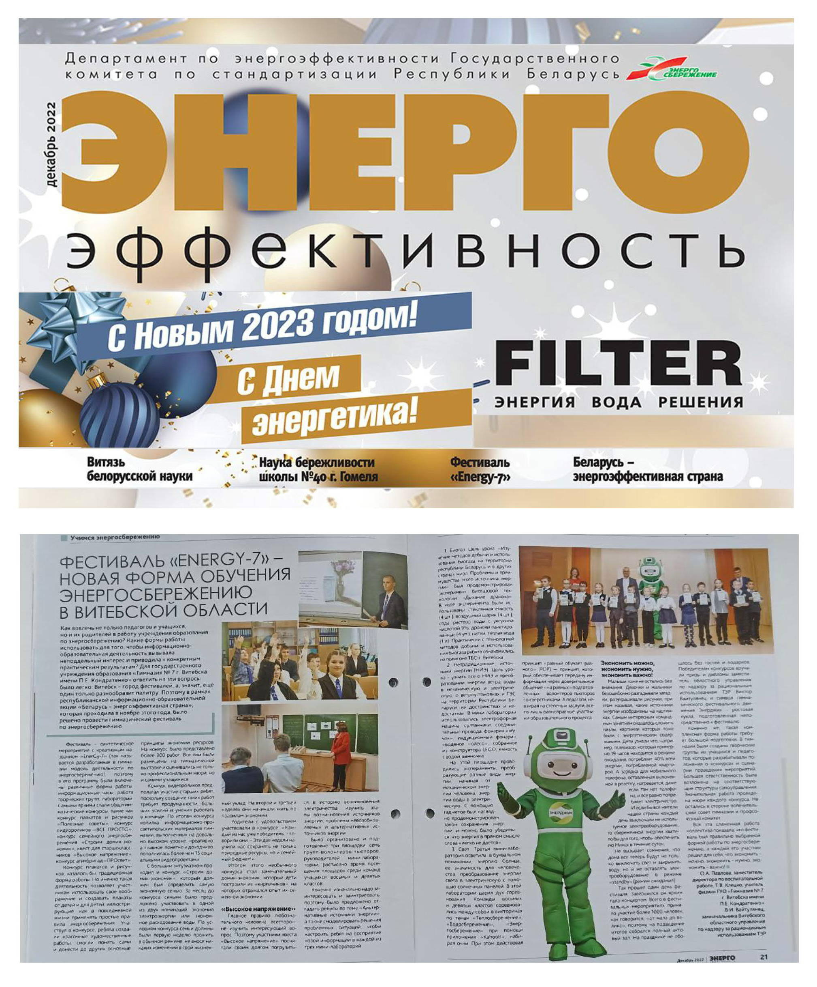
«Фестиваль «Energy-7» - новая форма обучения энергосбережению в витебской области». Павлова О.А., Клецко Т.В., Вайтулянец В.И.

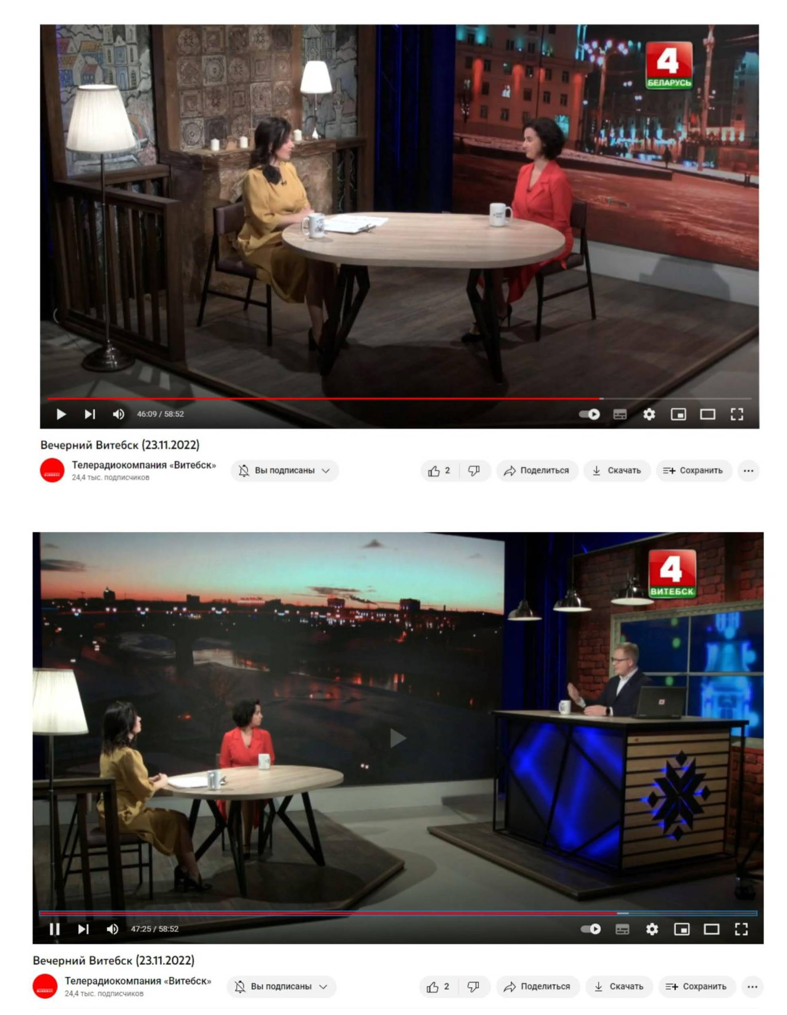
Выступление по вопросам энергосбережения в телепередаче «Вечерний Витебск» 23.11.2022 г. (00:45:35)

